
АДМИНИСТРАЦИЯ МУНИЦИПАЛЬНОГО ОБРАЗОВАНИЯ ЗАЛЕСОВСКИЙ СЕЛЬСОВЕТ КрасногвардейскОГО района оренбургской ОБЛАСТИ

РАСПОРЯЖЕНИЕ

01.04.2026 № 26 -р
с. Залесово

О пропуске паводковых вод и временном ограничении движения
по подвесному мосту с ул. Мира до ул. Советская в весенний период
2026 года

В целях защиты населения в период весеннего паводка и ледохода 2026 года, перед подъемом воды в реке Юласка, в результате таяния снега;
1. Запретить проход по подвесному мосту через реку Юласка в момент ледохода с 05 апреля по 25 апреля 2026 года.
2. В соответствии с прогнозом областного центра по гидрометеорологии и мониторингу окружающей среды корректировать период ограничения движения через подвесной мост через реку Юласка, о чем оповещать население через средства массовой информации, Интернет.
3. Рекомендовать директору МБОУ «Залесовская основная общеобразовательная школа» имени Героя Советского Союза Подольцева Ивана Григорьевича Шишкиной Т.М. ознакомить под роспись семьи, имеющие несовершеннолетних детей и детей с данным распоряжением.
4. Рекомендовать на время паводка организовать дистанционное обучение детей.
5. Установить, что настоящее распоряжение вступает в силу после обнародования и подлежит размещению на Сайте в сети «Интернет» муниципального образования Залесовский сельсовет.
6. Контроль за исполнением настоящего распоряжения оставляю за собой.

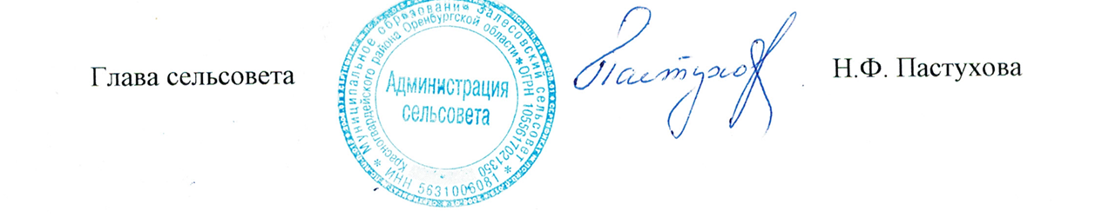

Разослано: в дело, информационные стенды, директору МБОУ Залесовская основная общеобразовательная школа» имени Героя Советского Союза Подольцева Ивана Григорьевича Шишкиной Т.М., Сайт муниципального образования Залесовский сельсовет.

